**Homilie – Sacramentsdag – jaar B *(Processiedag)* 03.06.2018** *Exodus 24, 3-8 / Hebreeën 9, 11-15 / Marcus 14, 12-16.22-26*

In de eerste lezing van deze viering uit het boek Exodus beluisterden we een momentopname uit de veertigjarige bevrijdingstocht van het Joodse volk in de woestijn tussen Egypte en het land van belofte. Tijdens die tocht ontvangt Mozes op de berg Sinaï uit Gods handen de tien geboden, die tien leefregels om goed met God en goed en rechtvaardig met elkaar om te gaan. Tien leefregels als een geschenk van God om als mens met elkaar te kunnen overleven, niet alleen in de woestijn, maar ook daarbuiten. Mozes geeft die leefregels door aan zijn volk en zegt erbij dat God wil dat ze niet alleen *gekend* worden, maar ook *gedaan*, dat ze ook in praktijk gebracht moeten worden in het dagelijks leven. Die tien leefregels moeten de kern vormen van dat hartsverbond dat God met zijn volk wil sluiten. Door die tien leefregels in praktijk te brengen worden God en zijn volk met elkaar verbonden, zullen ze samen een eenheid vormen.

En we hoorden hoe Mozes het verbondsboek nam en het voorlas aan het volk. Toen nam hij het bloed van de jonge stieren die aan God waren geofferd. Een deel goot hij uit over het altaar en de rest van het bloed sprenkelde Mozes over het volk met de woorden: *‘Dit is het bloed van het verbond dat de Heer God op grond van al deze woorden met u sluit.’* Hierdoor werden God en het Joodse volk bondgenoten, bloedbroeders – zoals we in onze jeugdjaren konden lezen in de boeken van Karl May over Winnetoe, het opperhoofd van de Apachen, en Old Shatterhand, die mekaars bloed mengden en dronken – ze werden vrienden voor het leven. Nooit meer zal God zijn volk in de steek laten, zolang zijn volk hier op aarde die regels om goed met God en met elkaar te leven maar in praktijk brengt. Gods volk moet op aarde zijn spiegelbeeld zijn, zijn zichtbare partner, een voorbeeld voor de hele wereld, even goed en rechtvaardig als God zelf.

Van Jezus, de Zoon bij uitstek van dat volk Israël, van Hem weten we dat Hij niet alleen als kind uit dat Joodse volk, maar ook in eigen persoon het spiegelbeeld van God was. Wie Jezus ontmoette, ontmoette God zelf. Wie Jezus tegenkwam zag die *tien woorden* van God in de praktijk: zoveel goedheid en rechtvaardigheid, zoveel heil en genezing! De radicaliteit waarmee Hij die regels ter harte nam, kostte Hem zelfs zijn leven. Hij offerde zichzelf op voor dat ideaal van God, het werd zijn dood aan het kruis.

Het gedeelte van het Marcusevangelie dat wij vandaag mochten beluisteren, laat ons zien hoe Jezus dat verbond tussen God en zijn volk vernieuwt, hoe Hij zijn eigen levensoffer in dat perspectief plaatst. *‘Op de eerste dag van de ongedesemde broden, de dag waarop men het paaslam slacht… nam Jezus het brood’*, staat er, *‘sprak de zegen uit, brak het en gaf het hun met de woorden: Neemt, dit is mijn lichaam. Daarna nam Hij de beker en sprak tot hen: Dit is mijn bloed van het Verbond dat vergoten wordt voor velen.’* Wie ervan drinkt wordt Jezus’ bloedbroeder, zijn bloedverwant. Wie ervan drinkt, wordt partner van God om in de wereld te werken aan rechtvaardigheid en vrede, om hier op aarde spiegelbeeld van God te zijn.

Sacramentsdag is ooit ingesteld om ons daaraan te herinneren, om dat zo bijzonder gebeuren van Witte Donderdag, aan de vooravond van Jezus’ kruisoffer nog eens opnieuw centraal te stellen. Meer dan op andere zondagen mogen wij vandaag beseffen wat wij belijden wanneer we straks te communie komen. Ons *‘Amen’* dat we dan uitspreken bij het ontvangen van de communie klinkt dan als een hernieuwde geloofsbelijdenis. We zeggen daarmee dat wij samen het Lichaam van Christus zijn, dat wij in deze wereld als Jezus willen zijn, dat wij trouw willen zijn aan dat verbond tussen God en zijn volk. Ja, wie te communie gaat, probeert Jezus achterna te gaan, tracht mensen op te roepen voor het goede, wil laten zien dat wij in deze wereld bloedverwanten zijn van God.

Daarom is een eucharistieviering ook nier bedoeld als een samenkomst waar je naartoe kunt gaan als je daar toevallig eens zin in hebt of wanneer het je uitkomt. Voor een christen heeft de zondagse eucharistieviering altijd iets verplichtends gehad, want ons deelnemen eraan is een getuigenis bij uitstek van dat verbond tussen God en mens, tussen Christus en zijn Kerk. Door samen eucharistie te vieren getuig je van je oprechte wil om te laten zien dat God en de heel christenfamilie elkaars partners zijn, bloedbroeders en –zusters, vrienden voor het leven… Daarvan willen we dan ook vandaag getuigen met de processie, met jong en oud tezamen op weg, allemaal kinderen van die ene Vader, broers en zussen van mekaar.

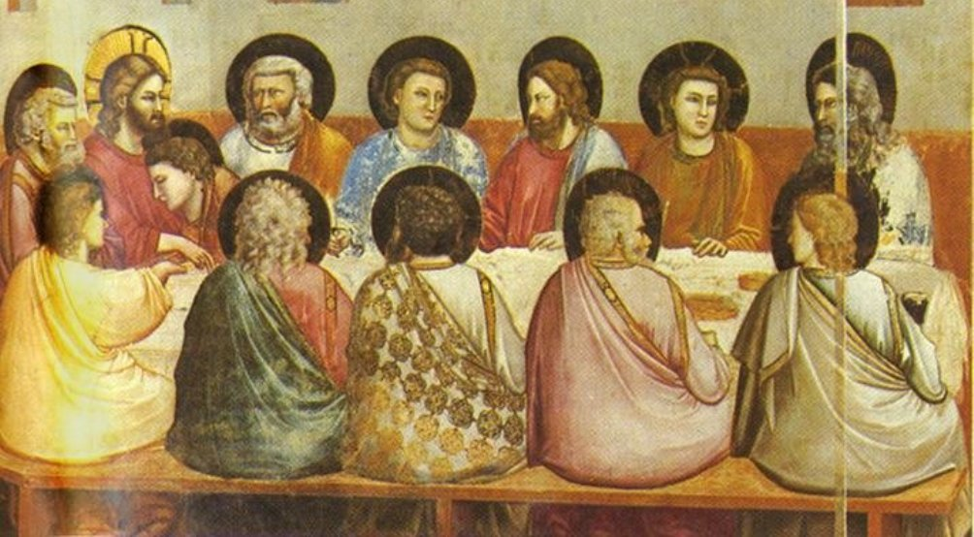

Het Laatste avondmaal van [*Giotto di Bondone*](http://upload.wikimedia.org/wikipedia/commons/8/85/Giotto_-_Scrovegni_-_-29-_-_Last_Supper.jpg) (1266- 1337)

*Jan Verheyen – Lier*

*Sacramentsdag (processiedag) B – 3.6.2018*

*(Inspiratie: o.a. Dr. Rob G.A. Kurvers, Een paspoort voor het Rijk Gods. Preken voor het jaar B, Berne Media 2017)*